

DLP nedir diye bahsedecek olursak ;

DLP (Data Loss/Leak Prevention – Veri Kaybı/Sızıntısı Önleme) network güvenliği alanında bir koruma çeşididir. Sisteminizden izinsiz veri çıkışını önlemek veya dosyalarınızın kullanım durumlarını izlemek için kullanılır.

Kuruluma başlamak için support.forcepoint.com sitesi üzerinden Downloads bölümüne geldiğimizde, Data & Insıder Threat Security başlığından 8.8.0 sürümünü indirmemiz gerekmektedir.

İndirdiğimiz setup dosyasını başlattığımızda karşımıza yükleme ekranı geliyor. Yükleme ekranı bittiğinde ise ilk aşamamız başlıyor.

Start butonuna tıklayarak kurulumumuza başlıyoruz.

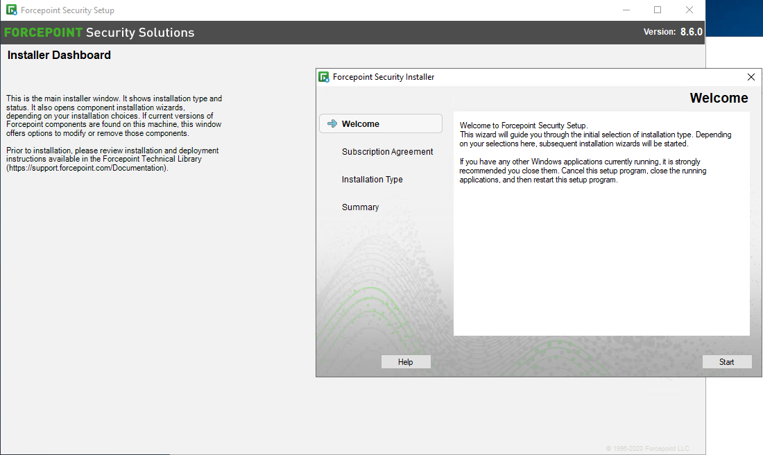

Sözleşmeyi kabul edip next butonuna tıklayarak devam ediyoruz.

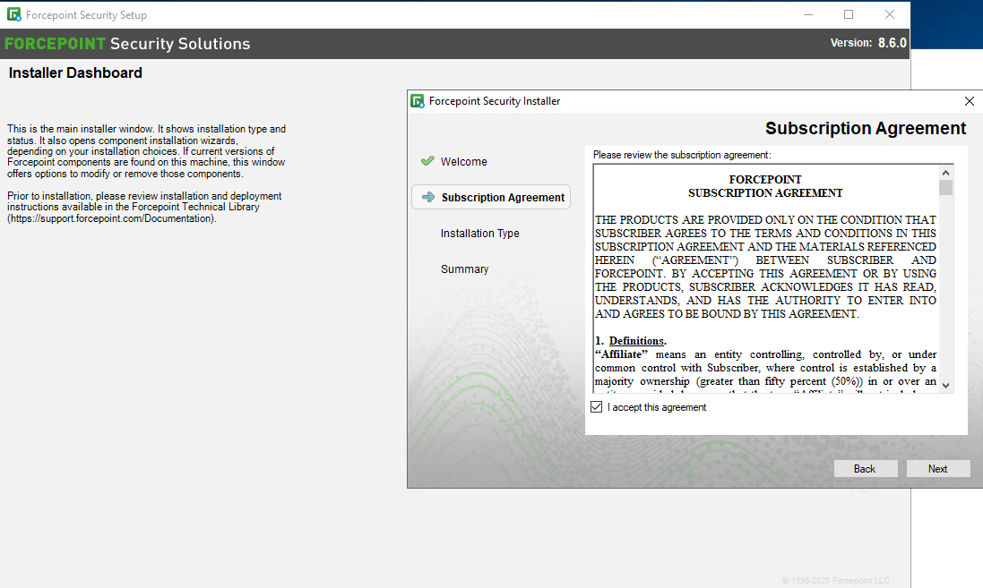

DLP özelliğini kullanacağımız için "Forcepoint DLP" seçerek next butonuna tıklıyoruz.

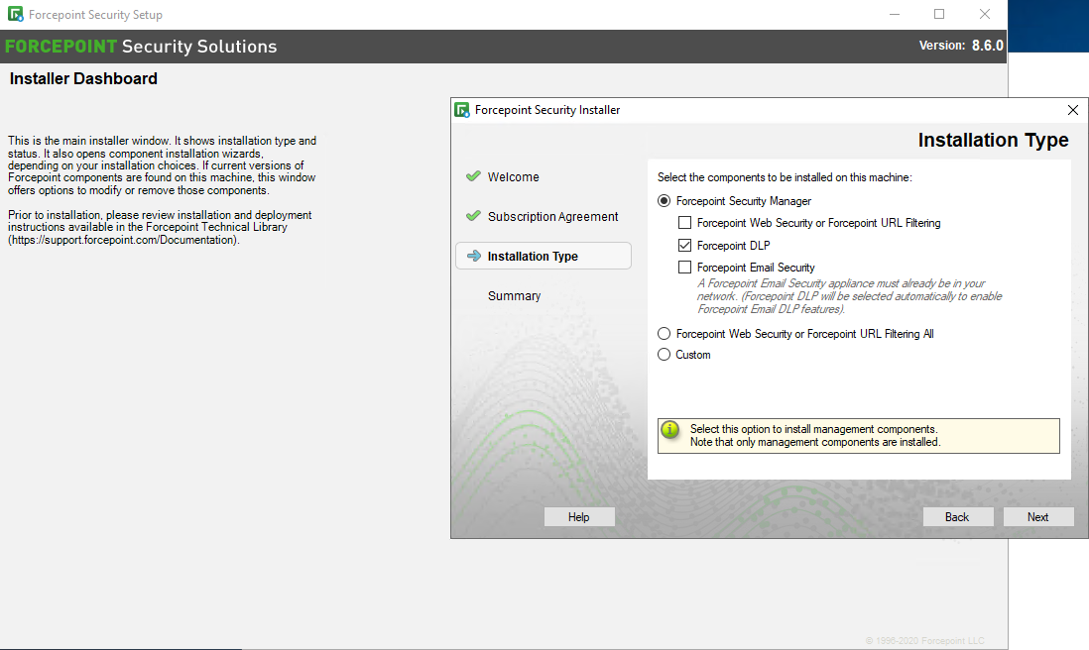

Kurulacak modüllerin bilgisini verdiği bu bölümde next butonuna tıklayarak kurulumumuzu sürdürüyoruz.

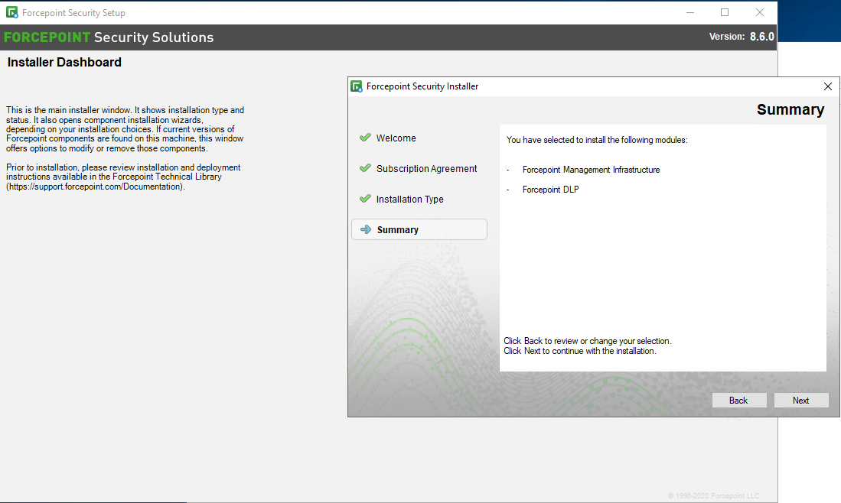

“Next” ile devam ediyoruz.

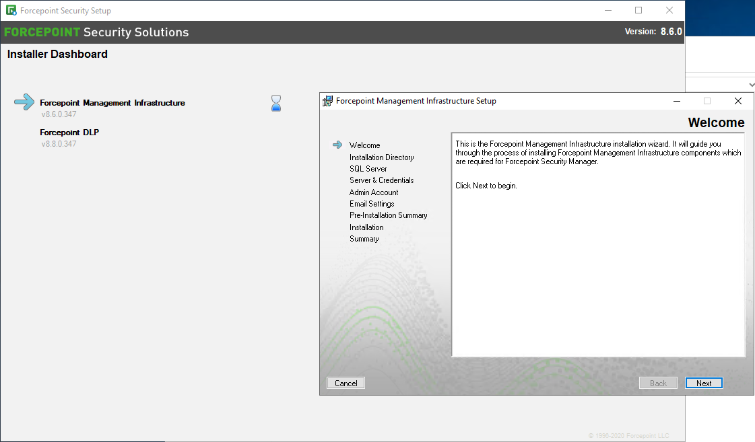

Bu bölümde kurulum yapılacağı klasörü seçerek devam ediyoruz.

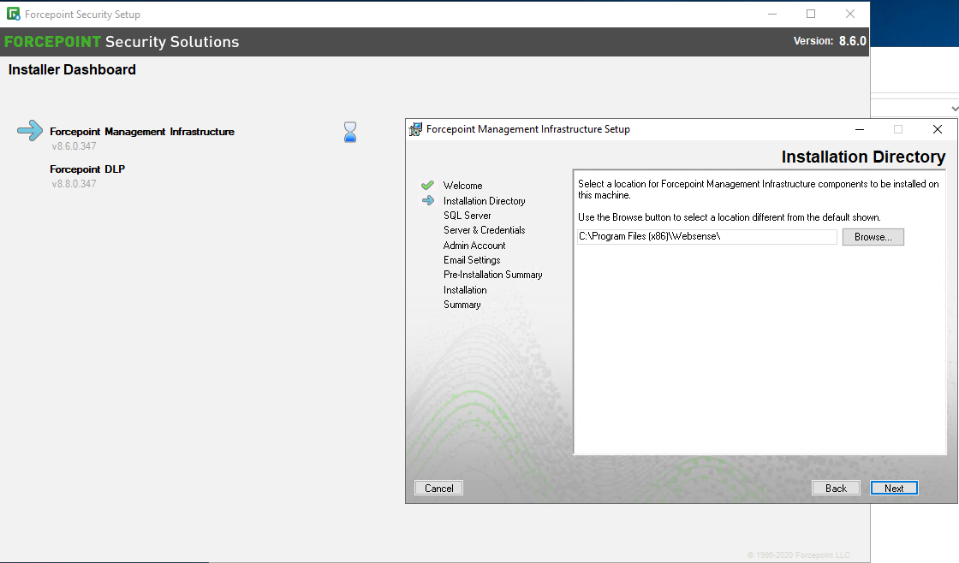

Kurulum yapacağımız serverda "SQL Server" kurulu ise server ip adresimizi giriyoruz.

IP adresimizi girdikten sonra mevcut "SA" bilgilerimizi girip next butonuna tıklıyoruz.

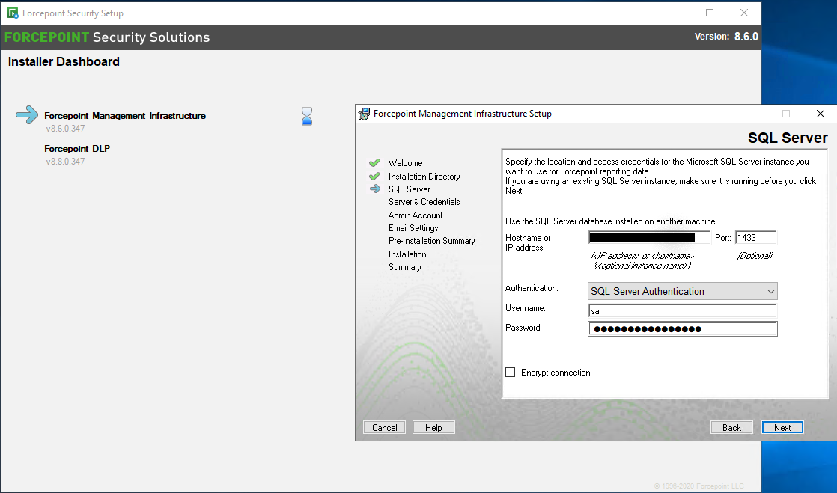

Sunucumuzun ip adresi statik durumda ise "IP adress" bölümünde karşımıza çıkacaktır.

Sunucumuzun ip adresini seçtikten sonra Forcepoint servislerimizi yönetecek kullanıcımızı şifresiyle beraber bu alana girmemiz gerekiyor.

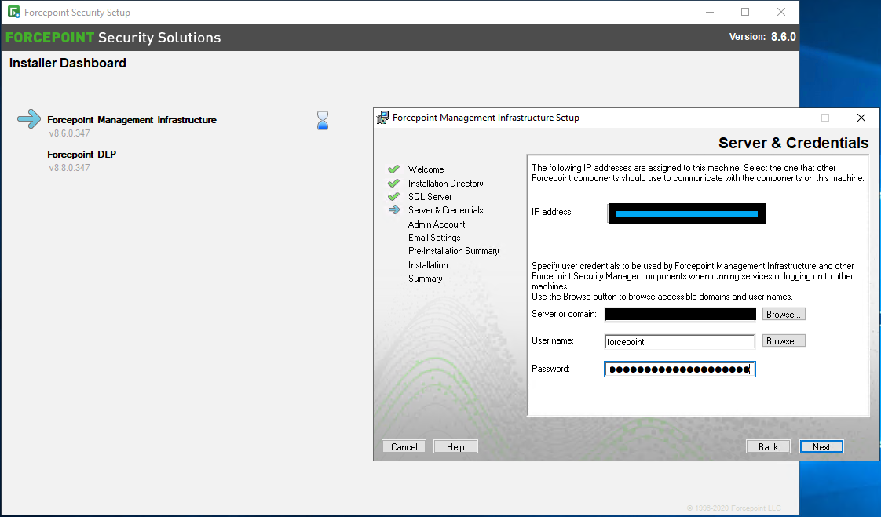

Forcepoint konsoluna erişim sağlamasını ve yönetmesini istediğiniz admin bilgilerimizi ve şifremizi belirleyip devam ediyoruz.

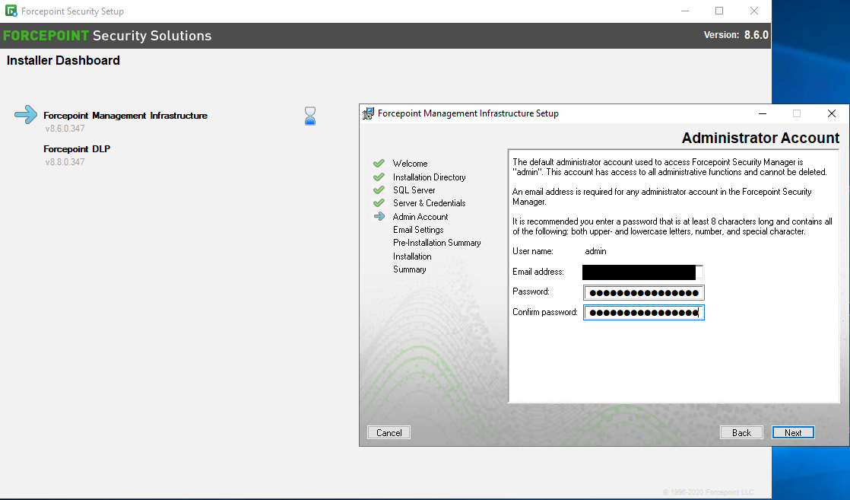

Bu kısmımızda ise SMTP ayarlarımızı yapıyoruz.

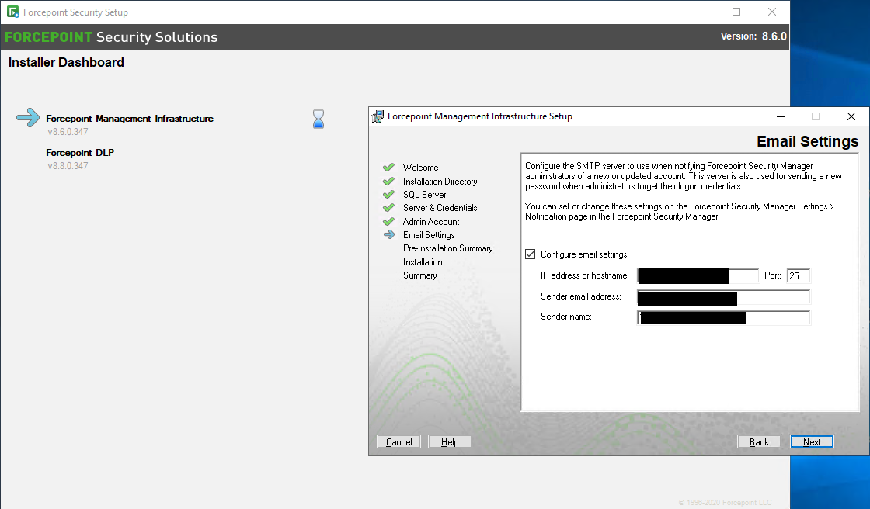

Bu ekranda bize özet bilgileri veriyor. "Next" butonuna tıklayarak devam ediyoruz.

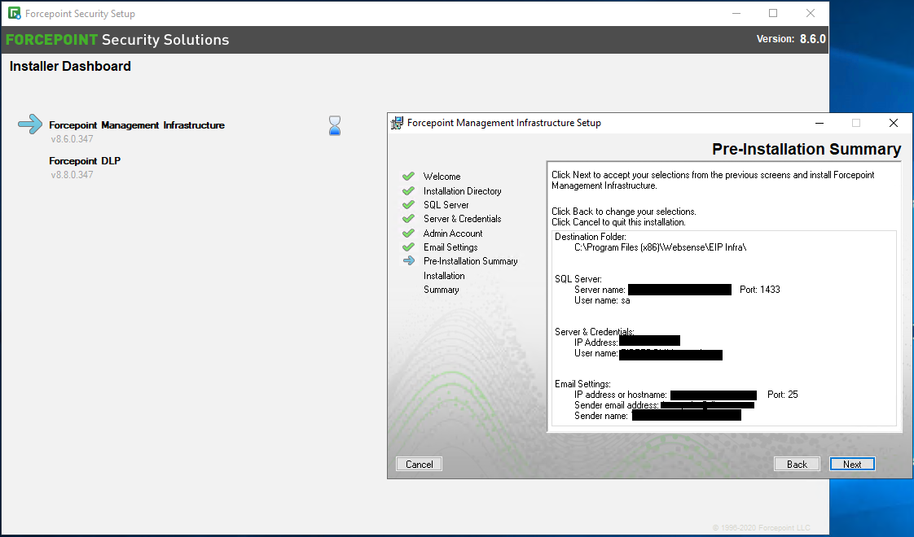

Yükleme işlemimizin tamamlanmasını bekliyoruz.

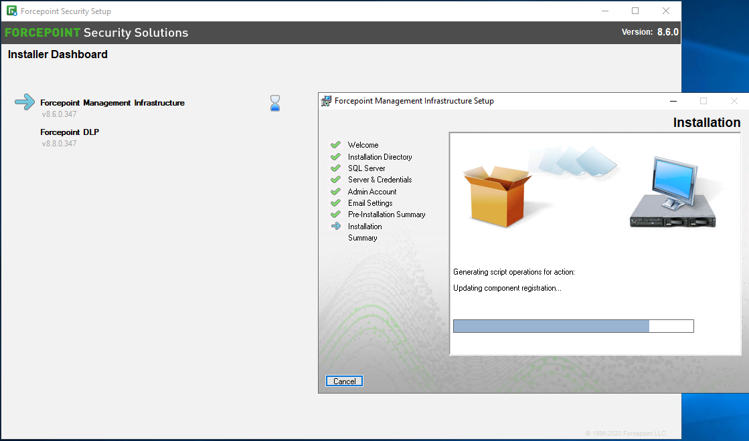

"Finish" butonuna tıklayarak ön gereksinimlerin kurulumlarını bitiriyoruz.

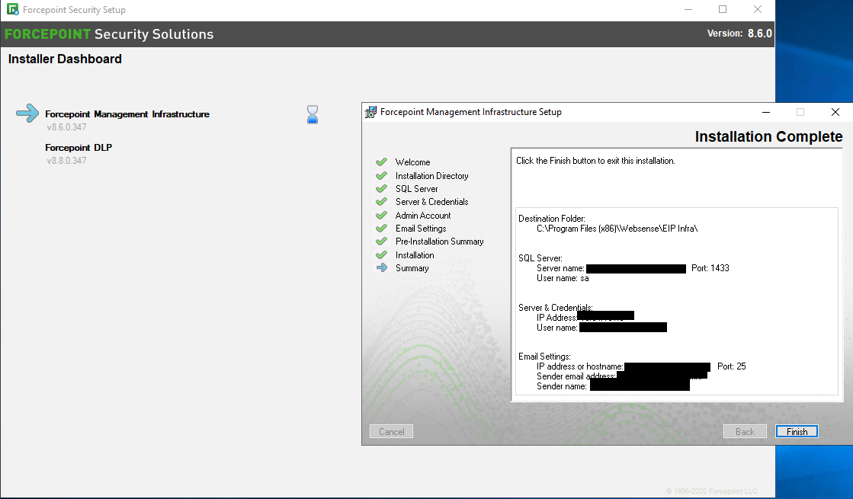

Ön gereksinimlerin kurulumunu bitirdikten sonra ana yükleme ekranımız açılıyor. "Next" diyerek devam ediyoruz.

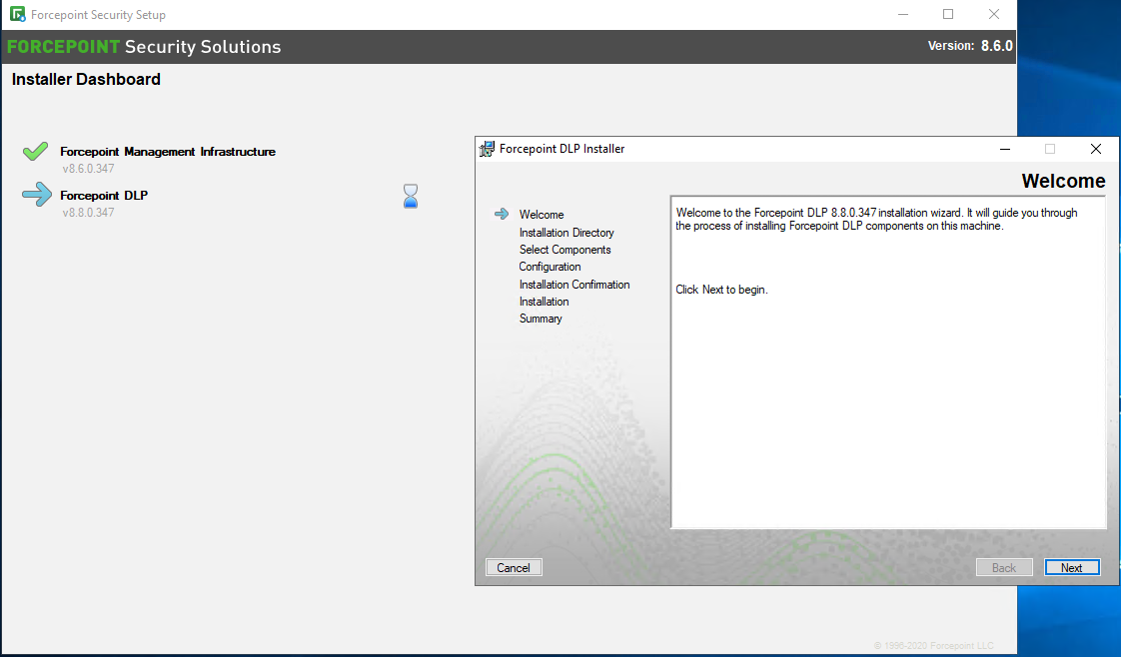

Kurulum klasörümüzü seçip tekrardan "Next" butonuna tıklıyoruz.

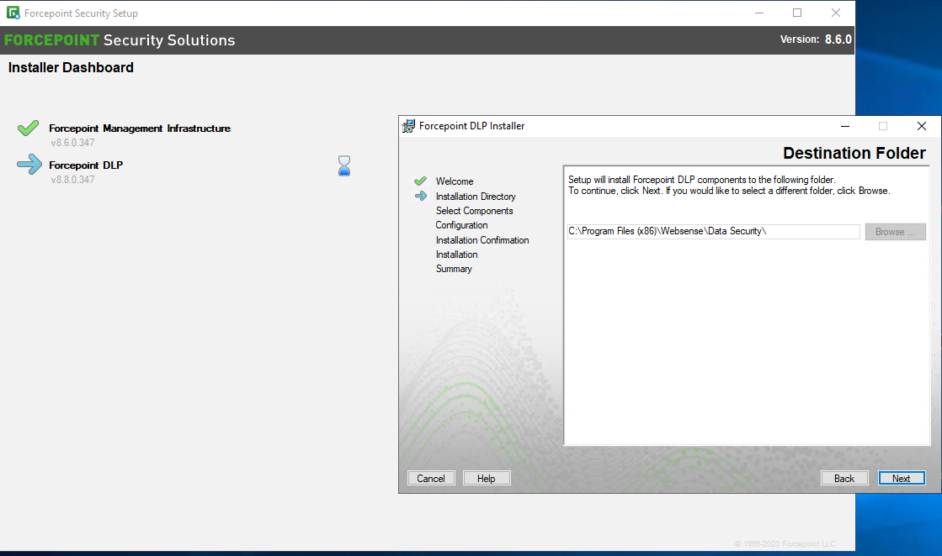

Bu kısımda ise domain admin bilgilerimizi girerek devam ediyoruz.

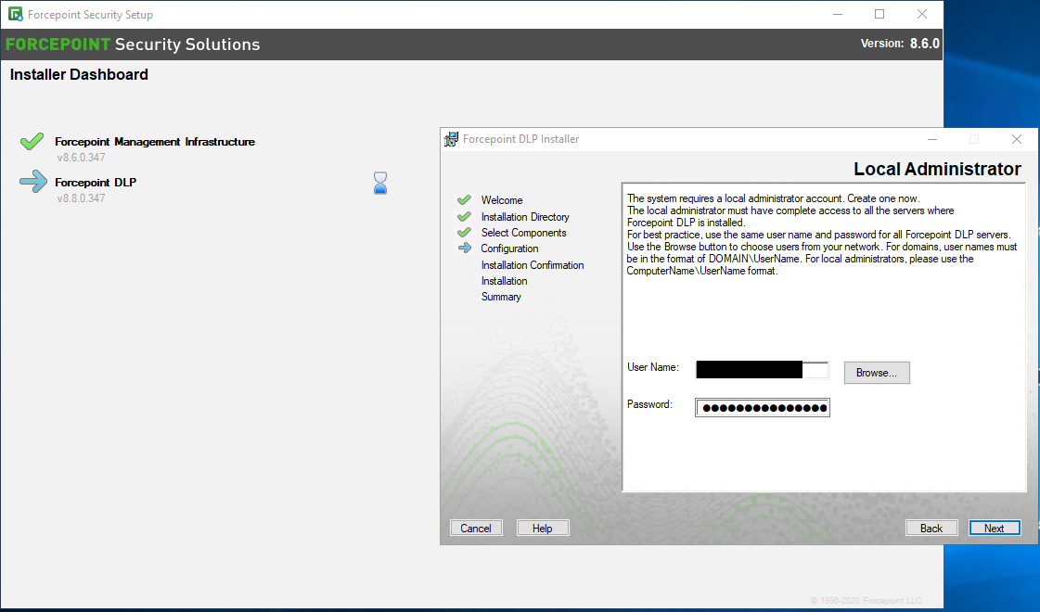

Veri tabanımızın kayıt olacağı klasörü seçerek devam ediyoruz.

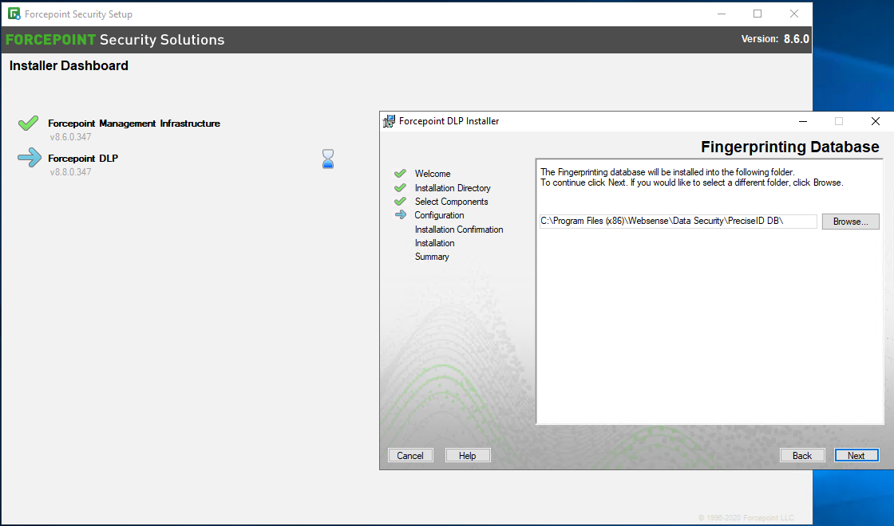

Kurulum için gerekli tüm bilgileri girdikten sonra install butonuna basarak kurulumumuzu başlatıyoruz.

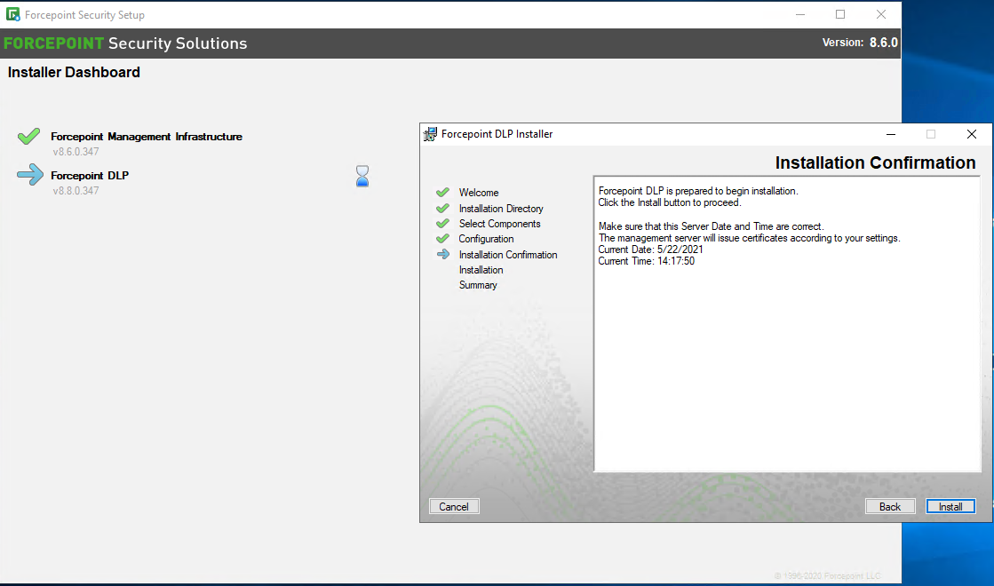

Son olarak "Finish" butonuna basarak kurulumumuzu bitiriyoruz.

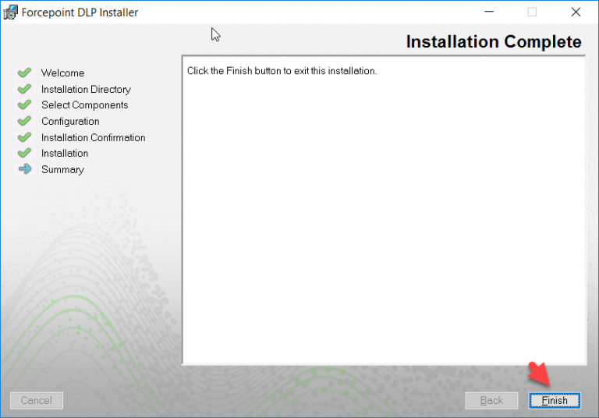

Belirlemiş olduğumuz admin bilgileri ile “ForcePoint Security Manager” üzerinden giriş yapabiliriz.

